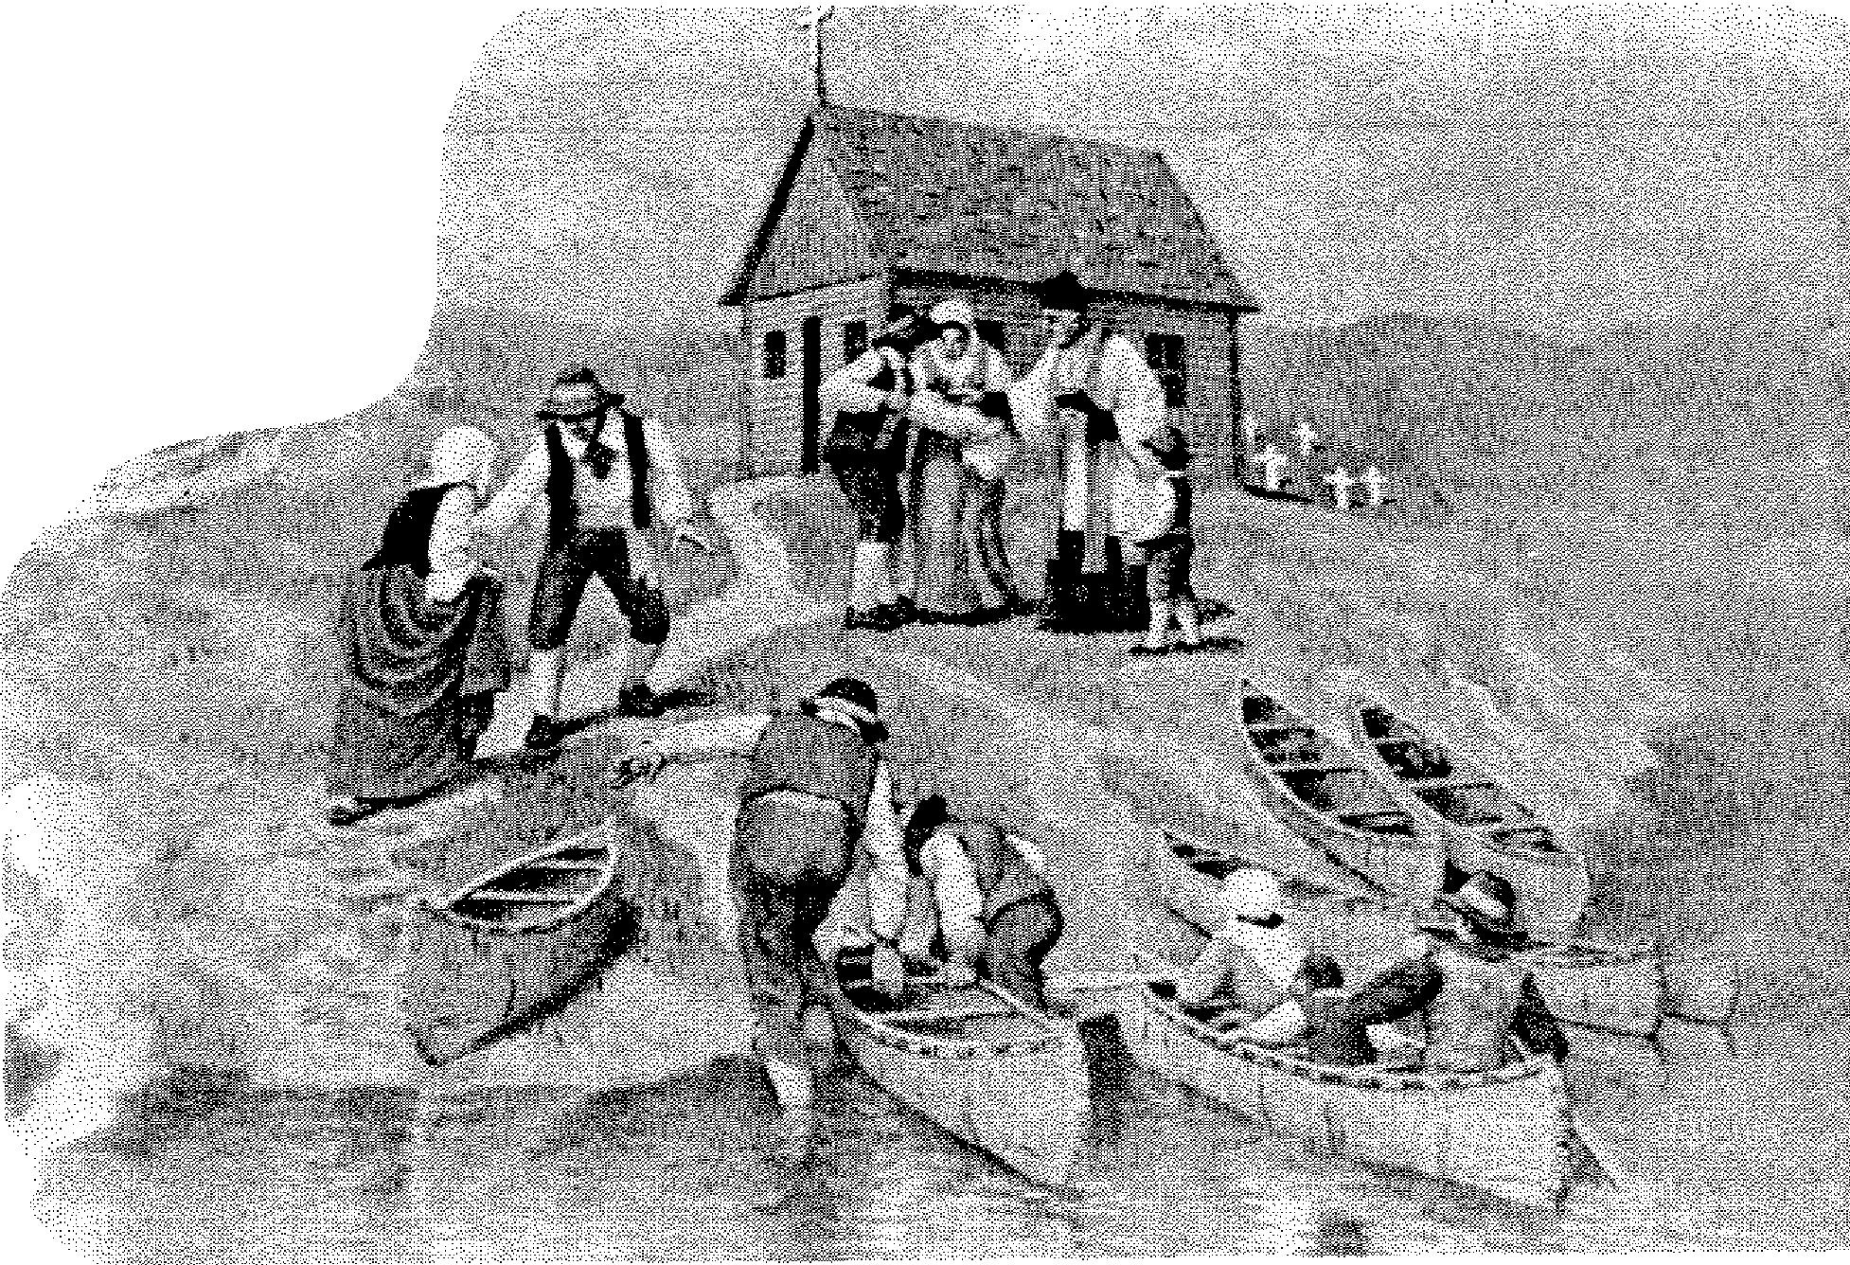

La vie religieuse

Dans la jeune colonie madawaskayenne, comme dans l'ensemble du Canada français de l'époque, la religion occupe une place importante. Joseph Daigle et les autres pionniers ne se contenteront pas de vivre à l'ombre de la croix érigée dès leur arrivée sur le sol de leur nouvelle patrie. Sans délai, ils font des démarches pour obtenir les services d'un prêtre et, dès 1786, le curé de l'Isle-Verte prend charge du Madawaska. Ayant à desservir des missions essaimées sur un vaste territoire, il ne séjourne dans la région qu'environ trois semaines par année, au mois de juin habituellement. Comme lieu de rassemblement, on devra se contenter d'une pauvre « cabane d'écorce » pendant quelques années. C'est dans cette petite chapelle, érigée sur la rive nord du Saint-Jean, que les missionnaires Adrien Leclerc (1786-1790) et J.-L. Paquet (1791-1794) rassembleront les pionniers madawaskayens et les Malécites de la région pour les célébrations eucharistiques, les cérémonies de baptême, de mariages et de sépultures. On peut s'imaginer un peu l'ambiance créée par ces occasions de rencontres printanières succédant à l'isolement du long hiver.
Cependant, la courte présence annuelle d'un missionnaire ne satisfait pas longtemps la population; la petite chapelle d'écorce non plus d'ailleurs. On veut un curé résidant et une église. Par contre, la correspondance entre les missionnaires et l'évêque de Québec révèle que le milieu est trop pauvre pour subvenir aux frais que suppose une vie paroissiale organisée. N'empêche que la construction d'une église est commencée en 1791 et ce, sans l'autorisation de l'évêque qui écrit à l'abbé Paquet: « Il faut faire entendre aux gens de Madawaska qu'ils ne doivent point entreprendre la construction d'une chapelle, sans en avoir préalablement obtenu la permission de l'Évêque diocésain ».
La ténacité et la détermination des gens du Madawaska ont finalement gain de cause et toute la vallée supérieure du Saint-Jean est érigée en paroisse religieuse sous le vocable de Saint-Basile-de-Madawaska. Les actes de baptêmes, de mariages et de sépultures seront dorénavant conservés au presbytère de Saint-Basile. Entre 1792 et 1794, une modeste église contenant 24 bancs est construite sous la surveillance des marguilliers Alexandre Ayotte, Jacques Cyr et Alexandre Albert. C'est dans cette église, qu'en 1803, Mgr Denault donne pour la première fois au Madawaska le sacrement de confirmation à 186 personnes âgées de 12 à 75 ans. Et à partir de 1804, sauf entre les années 1806-1808, le Madawaska a un curé résident.
Georgette. Desjardins

